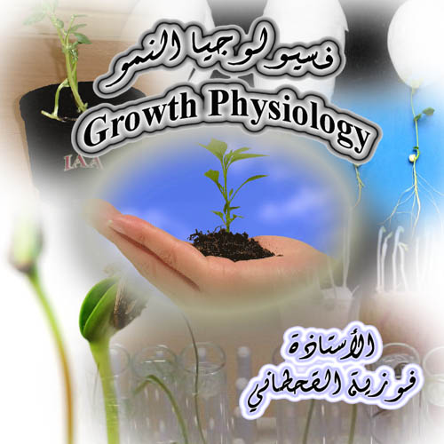
373 نبت
فسيولوجيا النمو
الأوكسينات كمبيدات للأعشاب
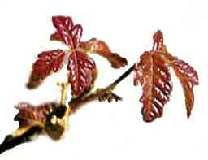
تتميز معظم الأوكسينات الصناعية بالنشاط الأوكسيني عندما تستخدم بتراكيز منخفضة ، كما تتميز بالإبادة الكلية للنباتات عندما تستخدم بتراكيز عالية حيث تعرف بالأوكسينات المبيدة أو مبيدات الحشائش وتتميز هذه المبيدات الصناعية بالصفة الإختيارية في التأثير على نوع نباتي عن نوع آخر
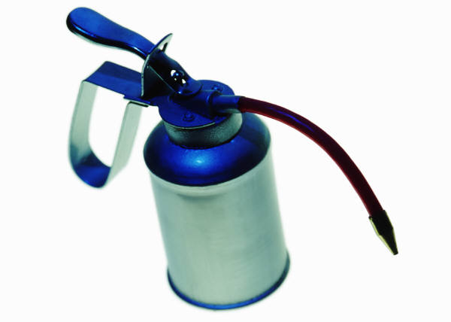
الشروط الواجب توفرها في المبيد العشبي:
- له خاصية الذوبان
- له فعل انتخابي حيث يقتل العشب وغير قاتل للمحصول
- ينتقل من أماكن الإمتصاص إلى مناطق النمو ( الأنسجة المرستيمية)
شروط بقاء المبيد على النباتات المعاملة:
- وجود شعيرات وزوائد أو طبقة شمعية على طبقة البشرة
- تكون النباتات في وضع أفقي أفضل من الوضع القائم
- تكون الأوراق عريضة ( ذات الفلقتين) مقارنة بالنباتات الشريطية ( ذات الفلقة الواحدة )
- تستخدم مادة (tween 20) المبيد العشبي وذلك لزيادة التصاقه بالنباتات المعاملة
ميكانيكية فعالية المبيد في قتل الحشائش:
- تثبيط عملية الإنقسام الخلوي في الخلايا المرستيمية
- التفاعل السريع بين جزيئات المبيد والمواد الأيضية مكونة مواد سامة تعمل على توقف العمليات الحيوية
- تهتك الأوعية التوصيلية
- زيادة معدل عملية الهدم وتثبيط عملية البناء فيقل بذلك المواد العضوية والمعدنية
- منع تخليق الأحماض النووية فيقل بذلك تكوين البروتينات والأحماض الأمينية فيحدث تشوه للخلايا الناتجة وتثبط العديد من العمليات الحيوية

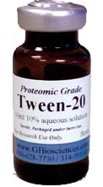
التجربة
المواد:
- نبات ذو فلقتين ( فول ) عمره أسبوع أو أسبوعين
- نبات ذو فلقة واحدة ( شعير ) عمره أسبوع أو أسبوعين
- (50 مل) من (2,4 D) تحوي (5 مل) من محلول (Tween 20)
- (50 مل) ماء مقطر تحتوي (5 مل) من محلول (Tween 20)

طريقة العمل:
- نأخذ (3 أصص ) من كل نبات تحتوي على نباتات متساوية في الطول وتعامل كالتالي:
- الأصيص الأول يرش بالماء المقطر
- الأصيص الثاني يرش بــ (2,4 D) ( 100 mg/L )
- الأصيص الثالث يرش بــ (2,4 D) ( 50 mg/L )
- توضع الأصص في ظروف ملائمة للنمو من حيث الضوء والحرارة
- سجلي ملاحظاتك اليومية ولمدة أسبوع
- قارني بين النباتات
